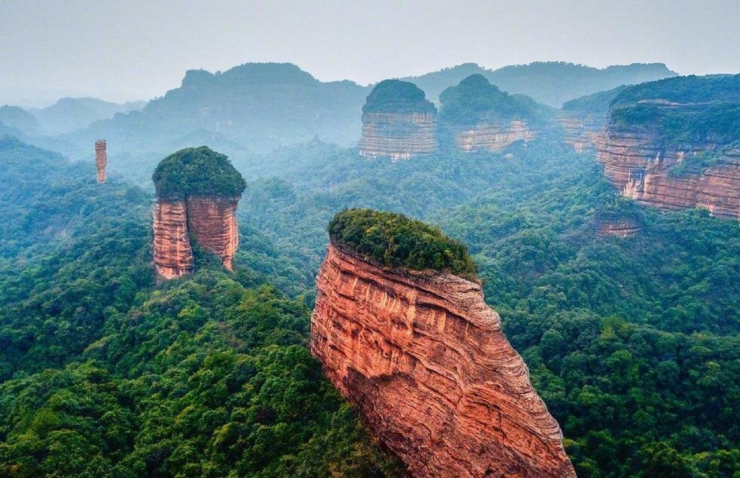
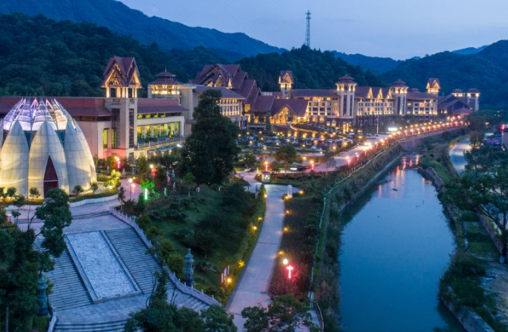
活力产品设计，满足你多个愿望：享受旅程 豪华酒店 韶关客家美食不停 稀有真温泉浸泡 纯玩3天
★连住2晚经律论： 入住2晚经律论文化旅游小镇·森林主楼客房.享温泉馆内的泉水来自“罗汉泉”，是岭南罕有的无色无味可泡的温矿泉，温泉水中含有稀有珍贵的氡元素等多种对人体有益的矿物质。
★一站式度假： 游览经律论文化旅游小镇、天一翡翠艺术博览馆：世界上最大的翡翠观音造像小坑国家森林公园、祈福台等、十二生肖广场、许愿台等。
★特别安排：丹霞山景区(中国红石公园)，位于广东省韶关市仁化县境内。是广东省面积最大的风景区、以丹霞地貌景观为主的风景区和世界自然遗产地。丹霞山是世界"丹霞地貌"命名地。 自从开发以来，丹霞山被列入和评为国家级风景名胜区、国家AAAAA级旅游景区，2004年2月13日经联合国教科文组织批准为全球首批世界地质公园。★活力品质出游： 活力假日精心策划线路，全程我社导游热情贴心服务使您旅途无忧！吃好，住好，游好是我们的宗旨！还您开心快乐假期，寻找都市人最好的解压方式。

一次让你0压力禅意心灵度假、叹无限次医养特色氡温泉、超豪华★★★★★【韶关经律论国际酒店】
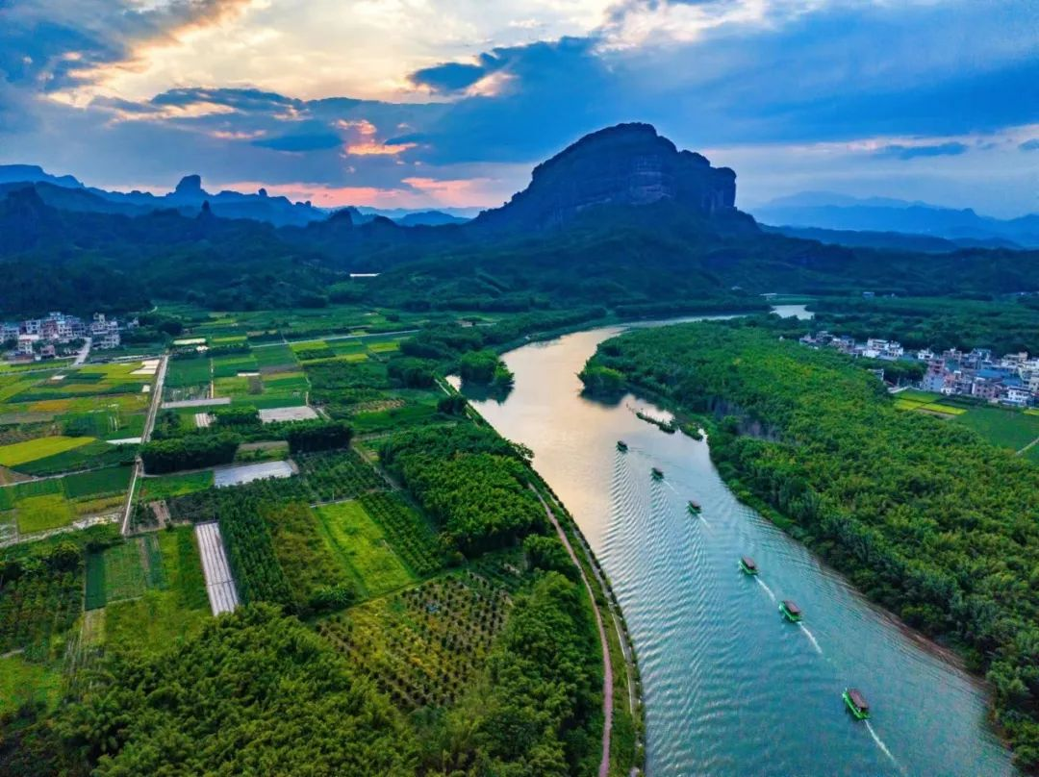
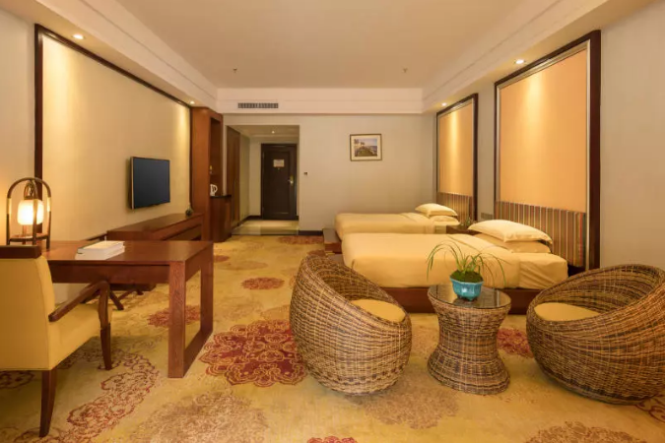
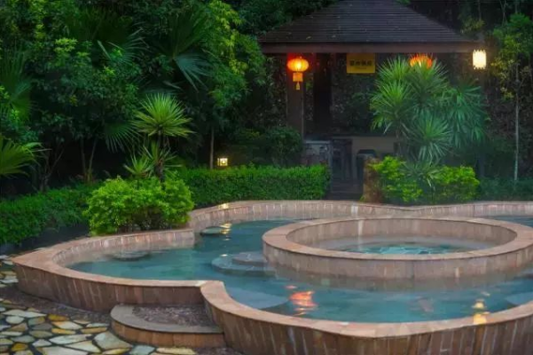

第一天：顺德--韶关 食宿安排： 午餐：√ 晚餐：√ 住：顶级享受【经律论国际温泉酒店】主楼
上午：各位贵宾指定时间、地点集中出发，在我社导游的陪同下一路欢声笑语，一起前往韶关（车程约3小时）。
中午：享用舌尖的旅行，品尝午餐特色【瑶族长桌宴】（餐标600元/围），美味停不下来.....
下午：到达云门禅宗发祥地【云门山景区】（包含云门山大门票 + 双程观瀑布电梯 + 瑶族免费表演 + 空中玻璃桥），前往观赏【云门山云天飞瀑】是集世界最高和最大的瀑布内观景电梯，瀑布出水口宽八米，从顶端直流而下，落差达168米，相当于五十层楼的高度。瀑布顶端设80米长的玻璃观景平台供游客观赏，世界最高瀑布内观景电梯，世界上最大的瀑布内观景电梯；前往【玻璃桥景区】是广东省首座全透明高空玻璃桥，桥面全部采用透明玻璃铺设，行走其上彷如“人在空中走,景在脚下游”,惊险无比!。
前往酒店办理入住手续，入住韶关超豪华顶级【经律论国际温泉小镇】以禅文化风格进行装修设计。酒店内特设带有中国特色禅堂的客房，其具备谈禅、论道、打坐、精修等多种体验功能，供高端客户短期修心、敬佛、悟禅之用，使他们通过对自己心与性的彻悟来观照人生的真谛。
尊享顶级【经律论·主楼木棉房】，自由无限次享受【经律论温泉】（温泉时间：早上09:00 -- 晚上24:00）经律温泉占地面积5165 平方米。这是度假的绝佳地【68 个温泉池、室内水疗SPA 馆、大型室内游泳池、干湿蒸房】设施一应俱全。酒店内部壁画装饰采取典型的“敦煌风格”，全馆主体色调看起来温馨舒服。被授予《中国真温泉的温泉》的牌匾，泉水来自“罗汉泉”，是岭南罕有的无色、无味、可泡的温矿泉。温泉水中含有稀有珍贵的氡元素等多种对人体有益的矿物质和微量元素。温泉休闲区【配备水果小吃】让您感受贵族体验（办理入住后自由活动）。晚上的经律论装饰更是光彩照人，令人仿佛置身童话，在优美的自然环境下享受【温泉滋润】，让您更加舒坦。
晚上：享用酒店【围桌晚餐】（餐标500元/围），餐后也可自行游览【十二生肖广场】面积近500 平方米，周边伫立十二生肖，全面承载展示生肖文化，具有重要的礼天、祈福功能。此外，坛心位置设有“心石”，是仿造北京天坛回音壁的声学传音原理而建的，游人站在这块石头上面虽小声说话，却能显得声音十分洪亮。
第二天：韶关 食宿安排：早餐：√ 午餐：√ 晚餐：√ 住宿：顶级享受【经律论国际温泉酒店】主楼
上午：享用酒店丰富西式自助早餐。
前往世界地质公园—【韶关丹霞山风景区】，丹霞山是国家重点风景名胜区，又是国家地质地貌自然保护区，还被称为中国红石公园、广东省四大名山之首。广东省四大名山之首：丹霞山因山石由红色砂砾岩构成，以赤壁丹崖为特色，看去似赤城座座，古人取其"色如渥丹，灿若明霞"之意称之为丹霞山。游览【长老峰】（团费不含缆车费用：单程55元/人、双程80元/人，此费用客人可在当地自愿参加）景区内睡美人、茶壶峰、僧帽峰、别传寺、鸳鸯树、一线天等景色古人取其“色如渥丹，灿若明霞”之意称之为丹霞山.如睡美人、茶壶峰、鸳鸯树、一线天等。
中午：享用【围桌午餐】（餐标350元/围）。
下午：游览【阳元石】，据联合国权威专家估算，阳元石已经有30万年的历史，被誉为"天下第一奇石"、"天下第一绝景"。隔锦江与丹霞山相望，有一挺拔、高峻、酷肖男性生殖器的山石------阳元石，是世界山石中最高大的，堪称世界一绝！游览【阴元石】又称“处女渊”、“少阴石”、，是一个酷似成人女性生殖器的天然石洞。

晚上：酒店外享用晚餐（餐标350元/围），之后继续入住【韶关经律论酒店】浸泡温泉，感受美好的夜晚！
第三天：韶关--顺德 食宿安排： 早餐：√ 午餐：√ 住宿：顺德温暖的家
上午：享用酒店早餐。自行游览【自在天景区】这里中国翡翠宝库中用料最宏大，费用最昂贵，雕琢最精美，气魄最大的翡翠雕刻珍品，观看【世界上最大的翡翠观音造像】。您更可以自行前往游览国家4A景区【天禅谷景区】，走进它就像是到了一个世外桃源，置身于天然的大氧吧，空气清新。
前往广东四大名寺之首韶关【南华寺】（含景区门票）是中国佛教著名寺庙之一，有岭南第一禅寺之称，新年祈福。南华禅寺在中国佛教发展史上有重要的位置，六祖慧能在此传授禅法37年，得法弟子43人，传播全国各地，后来形成“河北临济云门、南京法眼”等五宗，即所谓一花五叶。尚保存唐代卓锡泉、明代灵照塔等古迹和大量珍贵文物。其中有唐代六祖真身像、千佛袈裟及圣旨、北宋木雕罗汉等。
中午：享用【特色农家午餐】（餐标350元/围）。
下午：行程结束，乘车返回顺德，结束愉快的旅程。
**************** 行程安排，在不减少景点的前提下，导游有权更改景点游览的先后顺序，请见谅 **************
4月19日/26日（周六）出发，此行程按照45人/团核算，人数不足，请补差价！
哇！连住2晚韶关顶级  经律论温泉酒店·主楼木棉房 | 成人团费  （两人一室） | 1.2米以下小孩
哇！连住2晚韶关顶级  经律论温泉酒店·主楼木棉房 | 成人团费  （两人一室） | 含围餐，杂费车位，不含自助早、温泉景区门票，超高自理
45人/车 | ￥935 | ￥399
30人/车 | ￥975 | ￥439
1.2米以下小孩：含围桌正餐、含车位、杂费、导游费等。不占床，不含自助早餐、温泉、景区门票（酒店规定1.2米以下免费）。


1.交通：顺德往返空调旅游车。 组团社将根据团队人数安排空调旅游车，保证每人1个正座。
2.住宿：连住2晚韶关顶级【经律论温泉·主楼】。 若出现单男单女，需要单独一间房须提前说明，并报名时补房差430元/人。
3.导游：全程导游陪同。 4. 门票：行程内所列的景点门票（注明自理的除外）；
5.餐饮：全包7餐，2个酒店自助早餐 +5个正餐【1酒店正餐价值500元/围+1长桌宴600元/围+3正餐350元/围（10-12人/围）】（酒店正餐、酒店自助早餐、温泉、景区门票为酒店房费配套 ，如不使用，无费用退回）。
6.保险：10万元旅行社责任险、20万元意外险；

1. 合同内注明自费项目的费用，合同未注明由我社支付的费用（如晚上自由活动期间发生的费用）。
2. 住宿期间的洗衣、电话、酒水饮料费、个人伤病医疗费等。
3. 客人应妥善保管自己的行李物品（特别是现金、有价证券以及贵重物品等）。如有遗失我社不承担责任。
4. 因交通延阻、罢工、天气或更改时间等不可抗力原因所引致的额外费用。


- 以上报价按40人或以上成团报价。如人数不够或不可抗力的因素无法出团，我社将提前2天（含出发当天）通知客人，改期、改线或全额退回团费，不做任何赔偿根据《广东省旅游合同》旅途过程中如遇旅行社不可控制因素（如塌方、天气、车辆故障等原因）造成行程延误，旅行社不承担责任。
2. 本团不发旅行袋及旅游帽，只派发矿泉水。（温馨提示：我社响应环保已取消赠送旅游帽，如客人需要请自备）。
3. 酒店泡温泉，泳池等配套需自备泳衣才能下水，请团友自备泳衣裤（酒店如因季节暂停开放，恕不另行通知）。
4. 酒店床位+早餐+酒店围餐为套票形式，若自动放弃，不退任何费用。
【旅游须知】：
01、客人应妥善保管自己的行李物品（特别是现金、有价证券以及贵重物品等），如果遗失我司将协助寻找，但我司对所产生的损失不承担任何责任。
02、如遇地震、洪水、塌方、大雪封山、台风、暴雨、塞车等不可抗力因素造成的行程延误或不能完成景点游览，不视为旅行社违约。本社负责协助解决或退还门票款或对景点游览的先后顺序作合理的调整。由此产生的额外费用游客自理。
03、旅游者参加打猎、潜水、海边游泳、漂流、滑水、滑雪、滑草、蹦极、跳伞、滑翔、乘热气球、骑马、赛车、攀岩、水疗、水上飞机等属于高风险性游乐项目的，敬请旅游者务必在参加前充分了解项目的安全须知并确保身体状况能适应此类活动；如旅游者不具备较好的身体条件及技能，可能会造成身体伤害。老人和小孩须有成年人陪同方能参加高风险活动。
04、入住酒店注意检查酒店为你所配备的用品是否齐全，有无破损，如有不全或破损，请立即向酒店服务员或领队报告。
【特别约定】：
1、行程中景点图片来自网络，或许因季节、天气变化与实际有差异。酒店、餐厅菜式也因季节性原因有所区别，仅供参考。
2. 组团社可以根据实际情况，在保证行程景点游览的前提下，对景点的游览顺序作合理的调整。
3、《广东省国内旅游合同》中的约定如与本行程约定相冲突的，以本行程为准！
游者（客人）声明：本人及本人代表以上所列参团的全体同行人，同意按约定的内容执行，现予以签字确认。
旅游者（代表）签字： 旅行社（经办人）盖章：

